​故事，从西电东输开始。

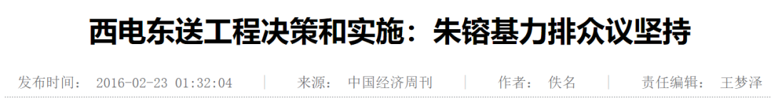

改开后，广东第二三产业发展迅速，同时还承担向香港、澳门和湖南南部供应部分电力的任务，所以一直都缺电。

而建立大功率电力机组的审批权，在上面不在地方，所以2000年，广东提出广东自行新建大发电站。

与会人员很多都同意，就朱总经理提出了自己的意见。

2000年的春节，他是在贵州过的，知道贵州的贫穷落后，也看到了贵州发展水电却具备得天独厚的条件，因此赞同用“西电东送”的方法，既满足广东省日益增长的电力需求，又为西南部的经济落后省份找到一个新的经济增长点。

然而，有人担心工程的成败，是否能供应稳定，不影响广东港澳的正常生产。

最后的争论中，总经理动了感情：

**“如果不能完成向广东送电1000万千瓦的任务，我这个总理辞职！”**

此言既出，无人敢议，西电东输，拍板而定。

以上内容，出自本书。

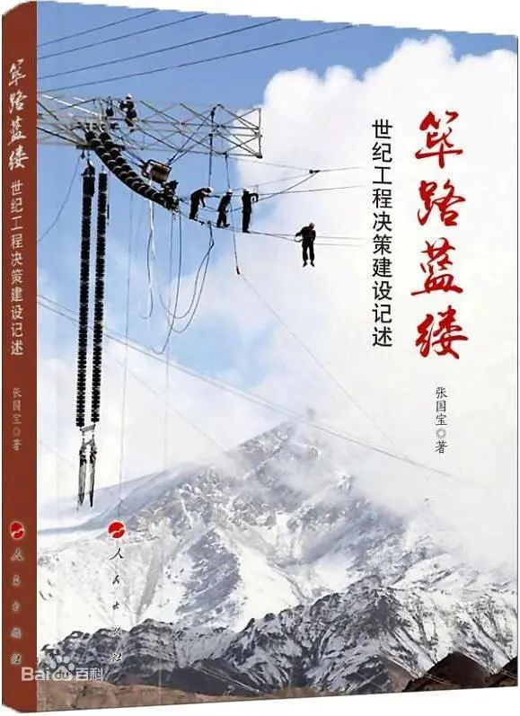

西电东送定下后，总经理亲自抓。

该工程南线的成败，全看云南贵州两省。

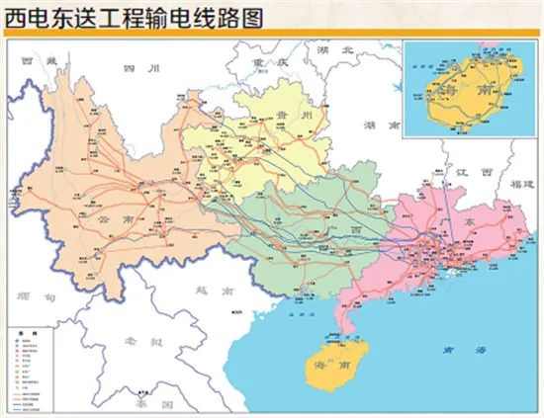

而云贵之中，最关键的是贵州。

云南有烟草财政，边境优势，而贵州财政不及云南，是大西南最穷的那个，贵州的财政压力最大，需要上面的扶持最多。

贵州因为地无三里平等地理原因，施工难度是最大的，**工程一开始我们搞了五大战役，其中四大战役的攻坚都在贵州。**

“西电东送工程的第一个开工典礼，选择在贵州乌江上的洪家渡水电站举行，后来我们共同商议实施五大战役，分期分批配合电源建设完成向广东送电的输电线路建设。

第一战役是天生桥—广州±500千伏直流输电工程。该工程起于贵州天生桥换流站，落于广东广州换流站。

第二战役是天生桥—广东第三回500千伏交流输变电工程。该工程西起贵州天生桥换流站，东至广东茂名变电站。

第三战役是贵州—广东500千伏交流双回输变电工程。该工程西起贵州青岩变电站，东至广东罗洞变电站。

第四战役是三峡—广东±500千伏直流输电工程（由国家电网公司投资建设）。该工程起于湖北荆州江陵换流站，落于广东惠州鹅城换流站。

第五战役是贵州—广东±500千伏直流输电工程。该工程起于贵州安顺换流站，落于广东肇庆换流站。”

最终，云贵齐心，上下同欲，西电东送打了一个漂亮的胜仗，云贵两省提前高质量完成了广东定下的任务，让一直想自己建电站的广东无话可说，安心掏钱买电。

**嗯，总经理的官帽子也保住了。**

当然，这是玩笑话。

西电东送是战略大棋，总经理一直想推广到全国，毕竟珠三角缺电，长三角也缺电啊，京津唐也缺电啊，四川山西陕西水电煤电丰富，也能卖电给他们。

但工程浩大，成败难料，而且东部发达省份抵触“先富带动后富”，所以阻力一直很大，如果没有云贵两省第一仗打的开门红，朱相就没办法说服其他地区加入，就无法全国推广西电东送工程。

**所以，云贵的成功，保住了总经理的官帽子，是玩笑话，但保住了西电东送的大局，才是真的行家话。**

随后，西电东送开始理直气壮的全国推广开了。

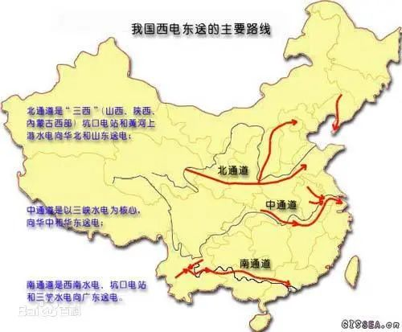

没有开门红的南部通道，就没有现在的三大通道

“西电东送是西部大开发的标志性工程之一，在西部开发三大标志性工程中，西电东送投资最大，工程量最大。

西电东送在中国版图上可谓“遍地开花”，同时开工的工程之多是史无前例的，单个工程的规模之大也是罕见的。在我国电力建设史上，如此大规模的电源、电网建设也从未有过。

西电东送这一伟大工程，为西部省区把电力资源优势转化为经济优势提供了新的历史机遇，将改变东西部能源与经济不平衡的状况。

西电东送工程最大的特点是，它不仅仅是西部的工程，也是东部的工程，充分地体现了党中央提出的“东西部协调发展，共同富裕，共同进退”的战略构思。

**在西部山区奔流的一朵浪花，点燃了千里之遥东部沿海的万家灯火。”**

当然，还有一个小细节。

西电东送成功后，人无三分银的贵州，是受益最大的。做事的时候贵州受帮扶最多，事成后很长一段时间里，卖的水电费更成了贵州财政命根子之一。

**所以，贵州对总经理，感恩戴德。**

而之前，因为“地雷战”、“准备棺材”的铁腕作风，各地对他的态度情绪，你懂的。

**所以，贵州的感恩戴德，少有不多。**

640.png

然后，进入三个人的履历时间。

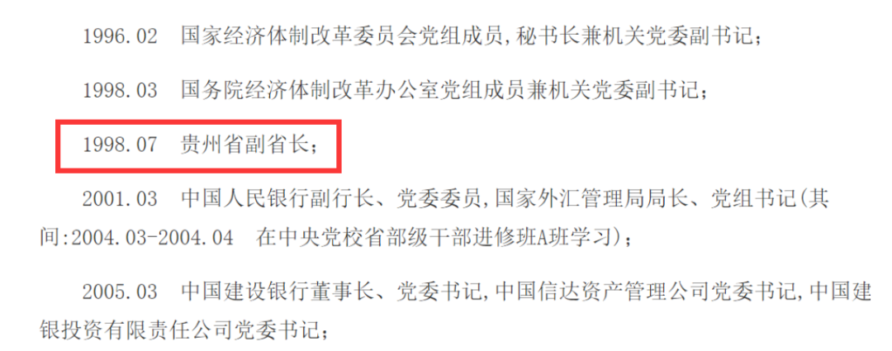

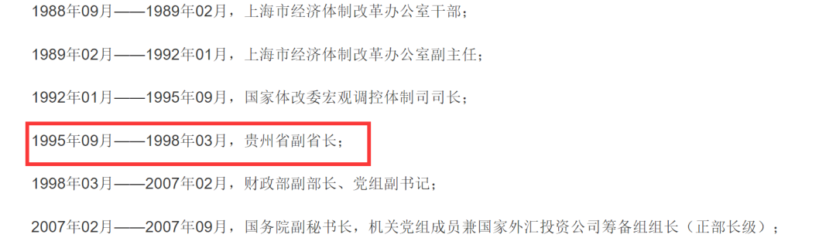

林老的经历也是传奇，几乎一手奠定了羊城发展格局的他，却因打压房地产和工作作风、潮汕出身等问题，未能按惯例升任岭南省长，而1946年出生的他，2006年底就要60岁，进一步是再续前程，退一步就直接养老。

好在林也有贵人扶持，上世纪主持岭南计委工作时，因工作能力受院里某位首长赏识，已经退休但余威仍在的老首长，在林最为关键的时候推了一把，将其护送至贵州。

为了维护“外来户”老林位置的牢固，这位首长还专门到贵州疗养，直到贵州人大选出林当省长后才放心回京。

——《九州系列贵州篇》

只能说，草蛇灰线，升官调任补履历等等，都是有学问的。

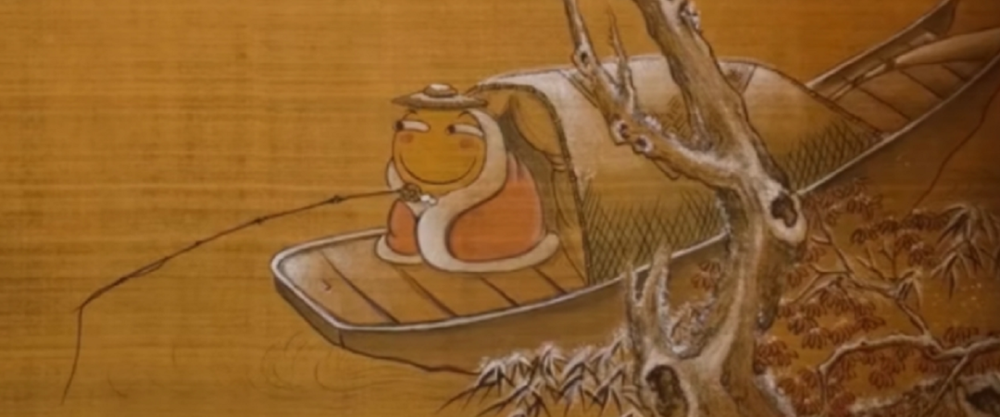

640.png

**公开新闻**

**魔鬼细节**

**一叶知秋**

**冰山之下**

——1.0岱岱内功心法

**政治这个东西，其逻辑都是很简单的，重要的是视角和信息。**

政治对一个人的逻辑判断能力要求不高，但对一个人的视角和信息渠道要求很高。

后两者，才是大部分瓜友一直待在冰山之上的原因。

什么是政治的视角？

一言以蔽之，**用政治的视角看问题，就是把这件事置于一个更大的时间和空间的尺度上看。**

古人两句以蔽之：

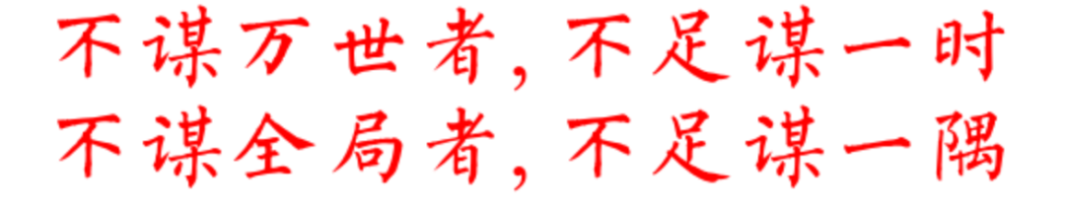

**看一件事从时间尺度上拉开看，就是不谋万世者不足谋一时。**

**看一件事从空间尺度上拉开看，就是不谋全局者不足谋一隅。**

两者结合，就是——

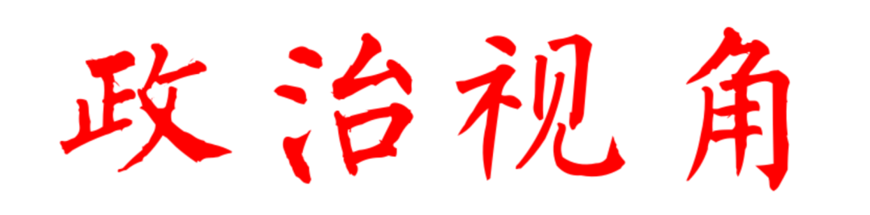

——2.0岱岱内功心法

**所以，人事这门学问，最高级的，就是摸清历史发展的脉络。**

从2000年到2020年，转眼，20年就过去了。

时已过，境未迁。

20年的光阴如水般流过，历史的脉络在水面之下，依旧依稀可见。





640.png

吃瓜群众

见字如晤

